Lundi 26 août 2019 17:48 - Segré

Segréen. Plus d’un millier de visiteurs par jour aux 7e Rencontres nationales de permaculture
...

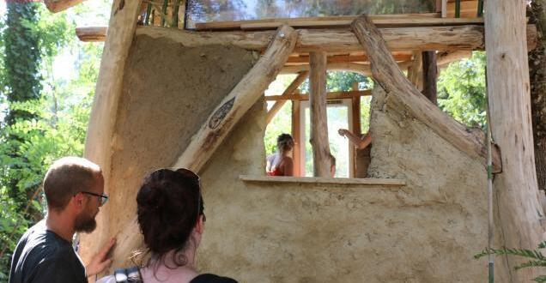8
Segréen. Plus d’un millier de visiteurs par jour aux 7e Rencontres nationales de permaculture

Le bilan des 7e Rencontres nationales de permaculture, organisées par l’association Brin de paille à Saint-Martin-du-Bois du 22 au 25 août 2019, est positif : le cap d’un millier de visiteurs par jour a été franchi.
Organisées pour la première fois à Saint-Martin-du-Bois, au Domaine de Danne, les 7e Rencontres nationales de permaculture se sont terminées dimanche 25 août après quatre jours intenses. « Le bilan global est très positif ! La fréquentation est encore en hausse. On a passé le millier de visiteurs par jour et l’autogestion collective a été très fluide », résume Jérémy Delalande, l’un des cinq coprésidents de Brin de paille, l’association organisatrice.
Les temps forts ont été les agoras, réunions collectives organisées chaque matin sous le superbe chêne de la prairie. Les participants se sont engagés bénévolement dans les tâches quotidiennes : 70 personnes se sont relayées en cuisine, une cinquantaine à la vaisselle et 64 personnes ont participé à l’un des fils rouges de ces premières rencontres en Segréen : une construction pérenne terre-paille pour abriter une douche et des toilettes sèches à proximité des dépendances. Plusieurs techniques ont été utilisées pour ce chantier à base de différentes argiles locales.

200 ateliers, conférences…
ACTUALITÉ DES MARQUES

Configurez en quelques clics la future peinture de vos murs et obtenez instantanément des prix justes

Inspired by
Au total, 200 ateliers, conférences, discussions, échanges de savoir-faire, projections… se sont déroulées lors de ces 7e Rencontres nationales de permaculture. Cet événement a également été le lieu choisi par deux étudiants en permaculture pour valider leur accréditation. « Le réseau compte désormais deux personnes de plus reconnues par leurs pairs en tant que designers en permaculture », se réjouit Jérémy Delalande. Cette accréditation atteste un niveau de compétences pour accompagner toute initiative individuelle ou collective dans une démarche permacole.
Courrier de l'Ouest

